

**Схемы подключения акустических оповещателей с общим сопротивлением линии 4Ω**

|  |
| --- |
|  |
| 4_динамика_параллельно 3 8_динамиков_послед_параллельно 2 |
| Подключение четырех акустических оповещателей Zн=4 Ом, Pн=5Вт; Подключение восьми акустических оповещателей Zн=8 Ом,  Рвых≈3,75 Вт/оповещатель – рис. 5 Pн=3Вт; Рвых≈1,85 Вт/оповещатель – рис. 6 |
| 9_динамиков_послед_параллельно2 16_динамиков_послед_параллельно_4 |
| Подключение девяти акустических оповещателей Zн=4 Ом, Подключение шестнадцати акустических оповещателей Zн=4 Ом,  Pн=3Вт; Рвых≈1,65 Вт/оповещатель – рис.7 Pн=3Вт; Рвых≈0,9 Вт/оповещатель – рис. 8 |

**Свидетельство о приемке**

**(дата приёмки указана на этикетке на корпусе прибора управления)**

изготовлен и принят в соответствии с обязательными требованиями государственных стандартов,

действующей технической документации и признан годным для эксплуатации.

\_\_\_\_\_\_\_\_\_\_\_\_\_\_\_\_\_\_\_\_\_\_\_ Штамп ОТК

Дополнительную информацию смотри на сайте **www.eltech-service.ru**

Единая служба техподдержки **8-(8452)-74-00-40**

**Произведено в России**

**ИП Раченков Александр Викторович**

**644076 г. Омск, ул. 75-ой Гвардейской бригады, 1 «В»**

**Соответствуют требованиям ТР ЕАЭС 043/2017**

****

**ПРИБОР УПРАВЛЕНИЯ РЕЧЕВЫМИ ОПОВЕЩАТЕЛЯМИ**

**С-К**

**ПАСПОРТ**

ОКПД 2 26.30.50.114 ТН ВЭД ЕАЭС 8531 10 300 0 ТУ 26.30.50-020-0131524356-2021 RU С-RU.ПБ68.В.00506/21

**1. Общие сведения**

Наименование: ПРИБОР УПРАВЛЕНИЯ РЕЧЕВЫМИ ОПОВЕЩАТЕЛЯМИ «С-К»

Заводской номер:\_\_\_\_\_\_\_\_\_\_\_\_\_\_\_\_\_\_\_

1.1.Настоящий паспорт распространяется на прибор управления речевыми оповещателями (далее по тексту – прибор) «С-К», предназначенный для трансляции речевых сообщений в системах пожарной сигнализации на объектах различной степени сложности.

1.2.Прибор устанавливается внутри охраняемых объектов и рассчитан на круглосуточный режим работы.

1.3. Для трансляции использовать речевые оповещатели ***С-3 4/8 Ом, С-5 4/8 Ом, С-3 исп. 2 4/8 Ом, С-5 исп. 2 4/8 Ом, С-3 МИНИ 4/8 Ом, С-10 8 Ом, С-10 исп. 2***.

**2. Особенности прибора**

2.1.Команда на включение и выключение тревожного оповещения поступает от внешнего приемно-контрольного прибора или от кнопки дистанционного включения. Передаются сообщения, записанные предварительно в цифровой магнитофон.

2.2.Для хранения сообщений используется встроенный цифровой магнитофон. В памяти магнитофона размещены два сообщения длительностью 8 секунд каждое: тревожное («Внимание! Пожарная тревога! Срочно всем покинуть помещение.») и тестовое («Проверка оповещателя»).

2.3.Выбор сообщения для трансляции осуществляется замыканием одной из двух пар контактов: «┴» и «зап.1» - тревожное сообщение, «┴» и «зап.2» - тестовое.

2.4.Усилитель мощности звукового сигнала, используемый в приборе, снабжен устройством защиты от короткого замыкания или перегрузки выходной цепи (линии оповещения)

2.5.Прибор имеет возможность трансляции сигналов оповещения от аппаратуры ГО и ЧС (контакты «Зв.вх», «К5»).

2.6.При отключении питания от сети переменного тока прибор автоматически переходит на питание от резервного аккумулятора (эксплуатация прибора без подключенной аккумуляторной батареи запрещена).

2.7.Прибор устанавливается внутри охраняемых объектов и рассчитан на круглосуточный режим работы. Конструкция прибора не предусматривает его эксплуатацию в условиях воздействия агрессивных сред или во взрывоопасных помещениях.

**3. Описание прибора**

3.1 Органы индикации прибора:

- светодиод «СЕТЬ» индицирует наличие сетевого питания;

- светодиод «КОНТРОЛЬ» индицирует наличие аккумуляторной батареи;

- светодиод «ВЫХОД» индицирует трансляцию тревожного или тестового сообщения.

3.3 Органов управления прибор не имеет, трансляция необходимого в данный момент сигнала запускается дистанционно.

3.2 Входы и выходы:

- две линии управления (клеммы «ЗАП.1»/«ЗАП.2» и «┴») служат для включения записи №1 или записи №2, и подключаются к реле ППКОП или кнопке дистанционного включения согласно рис.1;

- вход управления (клеммы «К5» и «┴») служит для перевода прибора в режим трансляции сигналов ГО и ЧС;

- линейный вход (клеммы «ЗВ.ВХ.» и «┴») служит для трансляции сигналов ГО и ЧС, поступающих от блока ВАУ комплекса оборудования оповещения П-166;

- линейный выход (клеммы «ЛИН.ВЫХ.») служит для подключения прибора управления речевыми оповещателями «С-К-БР»;

- динамический выход (клеммы «ДИН. ВЫХ.») служит для подключения оповещателей;

- ввод напряжения питания (клеммы «СЕТЬ») служит для питания прибора от сети 220В.

**4. Режимы работы**

4.1.Прибор имеет следующие режимы работы:

- дежурный (п.4.2);

- трансляции речевых сообщений (п.4.3);

- трансляции сигналов ГО и ЧС (п.4.4).

4.2.В дежурном режиме осуществляется ожидание сигналов на линиях управления. Прибор входит в дежурный режим после включения питания или после окончания трансляции сообщений.

4.3.Переход в режим трансляции речевых сообщений со встроенного цифрового магнитофона производится из дежурного режима путем соединения между собой клемм «ЗАП.1»/«ЗАП.2» и «┴» прибора.

4.3.1.При срабатывании исполнительного реле ППКОП или нажатия кнопки дистанционного управления, чьи контакты подключены к клеммам «ЗАП.1» и «┴», прибор переходит в режим трансляции записи №1 (предварительно записано тревожное сообщение).

4.3.2.При срабатывании исполнительного реле ППКОП или нажатия кнопки дистанционного управления, чьи контакты подключены к клеммам «ЗАП.2» и «┴», прибор переходит в режим трансляции записи №2 (предварительно записано тестовое сообщение).

Сообщение передается циклически и продолжается до тех пор, пока вышеуказанными контактами закорочены соответствующие клеммы и сохраняется напряжение питания прибора.

4.4.Режим трансляции сигналов ГО и ЧС со входа «ЗВ.ВХ.» активируется командой включения, поступающей от аппаратуры системы П-166, на клеммы «К5» и «┴». В случае поступления сигнала запуска тревожного сообщения трансляция сообщений ГО и ЧС прекращается, и прибор переходит в режим трансляции тревожного сообщения (п.4.3.1).

**5. Основные технические характеристики**

Конструкция прибора предусматривает его использование в настенном положении.

В корпусе прибора расположена печатная плата с источником питания, усилителем и цифровым магнитофоном.

Внутри корпуса расположен отсек для размещения аккумуляторных батарей.

**Внимание! Эксплуатация прибора без аккумуляторной батареи не допускается**.

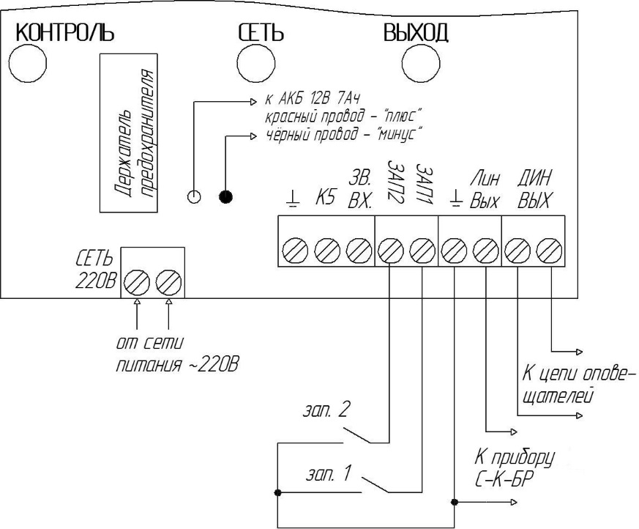

|  |
| --- |
|  |
| Схема внешних соединений прибора «С-К», рис.1 |
| **Схемы подключения акустических оповещателей с общим сопротивлением линии 2Ω** |
| 4_динамика_параллельно 2 |
| Подключение четырех акустических оповещателей Zн=8 Ом, Pн=10Вт; Рвых≈6Вт/оповещатель – рис.2 |
| 8_динамиков_послед_параллельно 2 |
| Подключение восьми акустических оповещателей Zн=4 Ом, Pн=3Вт; Рвых≈3Вт/оповещатель – рис.3 |
| 16_динамиков_послед_параллельно_3 |
| Подключение шестнадцати акустических оповещателей Zн=8 Ом, Pн=3Вт; Рвых≈1,5 Вт/оповещатель – рис.4 |
|  |

Основные технические характеристики прибора С-К приведены в таблице 1.

*Таблица – 1* Основные технические характеристики прибора С-К

|  |  |
| --- | --- |
| Напряжение питания от сети переменного тока | 187 – 242 В |
| Мощность, потребляемая от сети переменного тока | 7 Вт |
| Напряжение питания от аккумулятора | 11,4 – 13,6 В |
| Максимальный ток потребления от аккумулятора в дежурном режиме | 35 мА |
| Номинальная выходная звуковая мощность при активной нагрузке 2 Ом | 24 Вт |
| Номинальная выходная звуковая мощность при активной нагрузке 4 Ом | 15 Вт |
| Номинальный уровень сигнала на линейном (звуковом) входе | 0,77В |
| Номинальная емкость встроенного резервного аккумулятора | 7 А/ч |
| Время работы прибора в режиме трансляции, не менее | 1 час |
| Время работы прибора от аккумулятора (при отключенном сетевом напряжении) в дежурном режиме | 24 часа |
| Диапазон воспроизводимых частот, не уже | 200-5000 Гц |
| Масса прибора без аккумуляторной батареи, не более | 0,410 |
| Габаритные размеры, не более, мм | 83х163х190 |
| Диапазон рабочих температур, ОС | - 10… + 40 |
| Срок службы прибора, не менее | 10 лет |
| Степень защиты обеспечиваемая оболочкой | IP 30 |
| Рекомендуемые для совместной работы акустические оповещатели | «С-3/5/10» |
| Степень пожарной безопасности изделия соответствует ГОСТ Р МЭК 60065-2002 |  |

**6. Комплектность**

Таблица 1.

|  |  |  |
| --- | --- | --- |
| № п/п | Наименование | Кол-во |
| 1 | Прибор управления речевыми оповещателями «С-К» | 1 |
| 2 | Паспорт прибора управления речевыми оповещателями «С-К» | 1 |

**7. Устройство изделия**

7.1 Прибор состоит из следующих функциональных узлов:

- блока заряда аккумуляторов;

- блока воспроизведения речевого сообщения;

- усилителя низкой частоты.

**8. Указания по эксплуатации**

8.1.Эксплуатация прибора должна производиться техническим персоналом, изучившим настоящий паспорт.

8.2.После вскрытия упаковки необходимо:

- проверить комплектность устройства;

- провести внешний осмотр устройства и убедиться в отсутствии механических повреждений.

8.3.После транспортировки перед включением прибор должен быть выдержан без упаковки в нормальных климатических условиях не менее 24 часов.

**9. Установка и включение прибора**

9.1.Установку, снятие и ремонт прибора необходимо производить только при выключенном напряжении питания.

9.2.**ВАЖНО: Следует помнить, что в рабочем состоянии прибора к клеммам «СЕТЬ» подводится опасное для жизни напряжение ~220В.**

9.3.Прибор устанавливается на объекте в таком месте, где он защищен от воздействия атмосферных осадков, механических повреждений и доступа посторонних лиц. Электрические соединения прибора при установке производятся в соответствии со схемой подключения (рис. 1).

9.4.**Для корректного запуска прибора при его подключении необходимо устанавливать аккумуляторную батарею с напряжением заряда не ниже 12В.**

9.5.Если объект, на котором установлен прибор оснащен аппаратурой для трансляции сигналов оповещения ГО и ЧС, то необходимо подключить к клеммам «ЗВ.ВХ», «К5» и «┴» линии трансляции и управления из состава комплекса П-166ВАУ согласно схемы подключения (рис. 1).

9.6.После подачи сетевого питания на прибор включаются индикаторы «СЕТЬ» и «РЕЗЕРВ», прибор переходит в дежурный режим. Ожидание сигналов на линиях управления прибор производит в соответствии с пп.4.3, 4.4.

**10. Хранение и утилизация**

10.1.Прибор допускается хранить (транспортировать) в крытых помещениях (транспортных средствах) при температуре от -50 до +50ОС в упаковке поставщика.

10.2.В помещениях для хранения прибора не должно быть паров кислот, щелочей, агрессивных газов и других вредных примесей, вызывающих коррозию.

10.3.После транспортирования и хранения при отрицательных температурах прибор после распаковывания перед проверкой должен быть выдержаны в нормальных климатических условиях не менее 2ч.

10.4.Особых мер по утилизации не требует.

**11. Гарантии изготовителя**

11.1.Предприятие-изготовитель гарантирует соответствие прибора требованиям ТУ 26.30.50-019-0131524356-2021 при соблюдении потребителем условий и правил хранения, транспортирования, монтажа и эксплуатации, установленных в паспорте на прибор.

11.2.Предприятие-изготовитель гарантирует нормальную работу прибора в течение 18 мес. cо дня продажи изделия потребителю при соблюдении им условий эксплуатации и правил хранения, изложенного в настоящем паспорте.

11.3.Гарантийный срок хранения 18 месяцев с момента изготовления прибора.

11.4.Гарантия не распространяется на прибор, имеющий механические повреждения.

11.5.Предприятие изготовитель оставляет за собой право внесения конструктивных изменений, не ухудшающих потребительских свойств, которые могут быть не отражены в данном руководстве.

Подключение восьми акустических оповещателей Zн=4 Ом, Pн=3Вт;

Рвых≈1,65 Вт/оповещатель.

Rшл – резистор типа С1-4 0,25Вт 1±5% к Ом.